Bac blanc 2002-2003 n° 1

SCIENCES DE LA VIE ET DE LA TERRE
- Série S -
ENSEIGNEMENT OBLIGATOIRE

L’usage des calculatrices n’est pas autorisé.

Durée de l’épreuve : 3h30
Dès que le sujet vous est remis, assurez-vous qu’il est complet.
Ce sujet comporte 3 pages numérotées de 1/3 à 3/3.

PARTIE II - Exercice 1 (4 points)
Temps et évolution géologique de la planète

Géologie de la région des Baux-de-Provence.
Ordonnez chronologiquement les événements géologiques suivants :
- les différentes phases de sédimentation ;
- la phase tectonique (plissements et faille) ;
- les différentes érosions ;
- la formation de la bauxite.
Les réponses sont nécessairement argumentées.

PARTIE II - Exercice 1

Profil transversal des Alpilles passant par les Baux

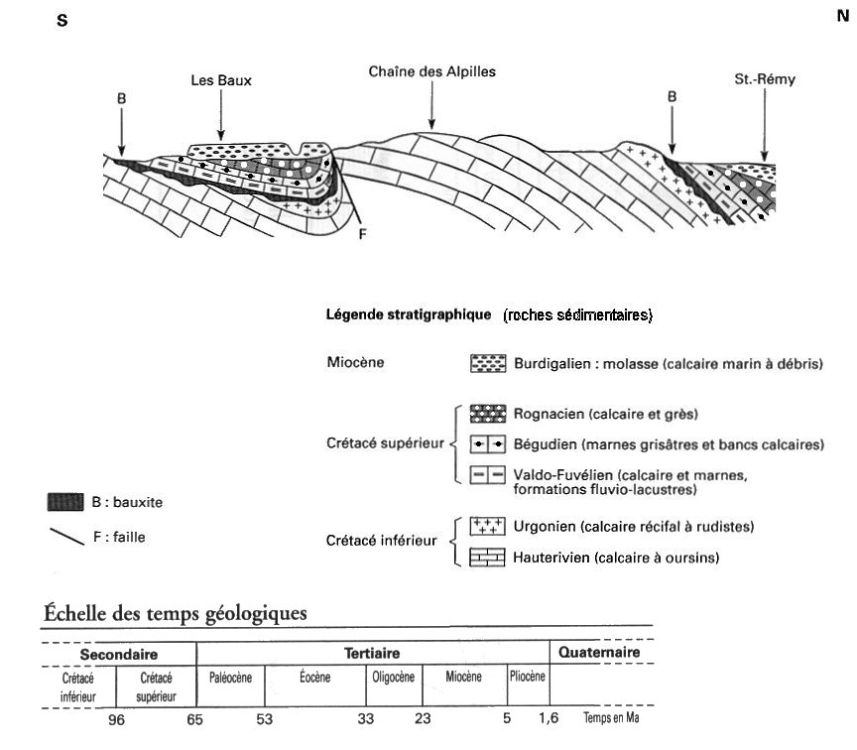
NB : La bauxite est un minerai d’aluminium qui se forme par altération d’une roche dans un sol de région chaude et humide.

